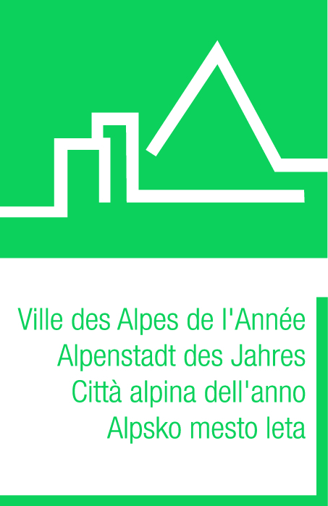



Protezione del clima ora!

Un appello dei Comuni alpini alla cittadinanza e ai partecipanti della COP 21
Il cambiamento climatico è un fenomeno globale; agire a livello locale è fondamentale per affrontarlo. I comuni costituiscono un collegamento essenziale fra gli obiettivi nazionali e internazionali e la loro attuazione in ambito locale. Questo pone i comuni in prima linea nella lotta ai cambiamenti climatici.
Con il presente appello i comuni delle Alpi si rivolgono ai partecipanti della conferenza dell’ONU sul cambiamento climatico a Parigi, nonché agli abitanti e ai visitatori delle Alpi.

DICHIARAZIONE DI SOSTEGNO

Con la presente dichiaro che il comune_______________________________________ appoggia l’appello dei comuni delle Alpi ai loro abitanti e alla comunità internazionale.

_____________________________________ ____________________________________
Firma, data Timbro

Se lo desiderate, potete inviarci il logo del vostro comune per la comunicazione.
L’appello è appoggiato da CIPRA Internazionale, la rete di comuni „Alleanza nelle Alpi“ e l’associazione „Città alpina dell’anno“. Dalla firma di questo documento non sorge nessuna obbligazione.

